Инвестиционная площадка № 67-10-28
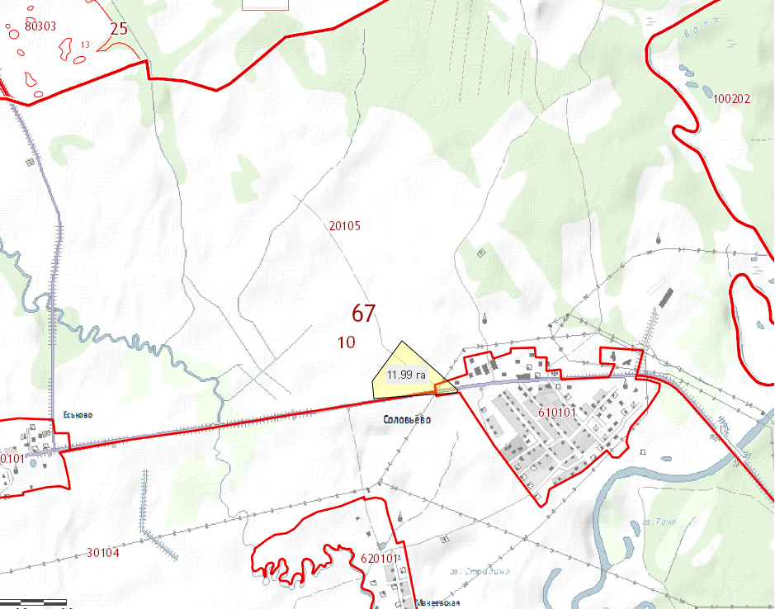 | 1. Месторасположение:  - Смоленская область, Кардымовский район, д.Соловьево;  - расстояние до г. Москвы:370 км;  - расстояние до г. Смоленска: 50 км;  -расстояние до п.Кардымово: 20 км;  -расстояние до г.Ярцево: 28 км;  2. Характеристика участка:  - площадь – 12 га;  - категория земель – земли населенных пунктов;  - форма собственности – собственность не разграничена.  3. Подъездные пути:  - в 50 м от автодороги «Смоленск – Вязьма - Зубцов»;  - в 37 м от автодороги «Москва - Минск»  - в 20 км от ж/д станции.  4. Инженерные коммуникации:  - газоснабжение -;ориентировочное расстояние 1,0 км  - электроснабжение – наличие трансформаторной подстанции;  - водоснабжение - есть.  5. Условия предоставления:  - аренда,  - выкуп.

